Medienmitteilung

Chur sportlich entdecken
Die Churer Stadtführungs-Saison ist wieder in den Startlöchern. Wie jedes bietet Chur Tourismus auch für diese Saison ein neues Angebot an. Egal ob man top sportlich ist oder einfach mal Lust hat die schöne Alpenstadt sportlich zu entdecken, ist man beim neuen Angebot "Joggende Stadtführung" genau am richtigen Ort. Am 4. April findet die erste Joggende Stadtführung statt.

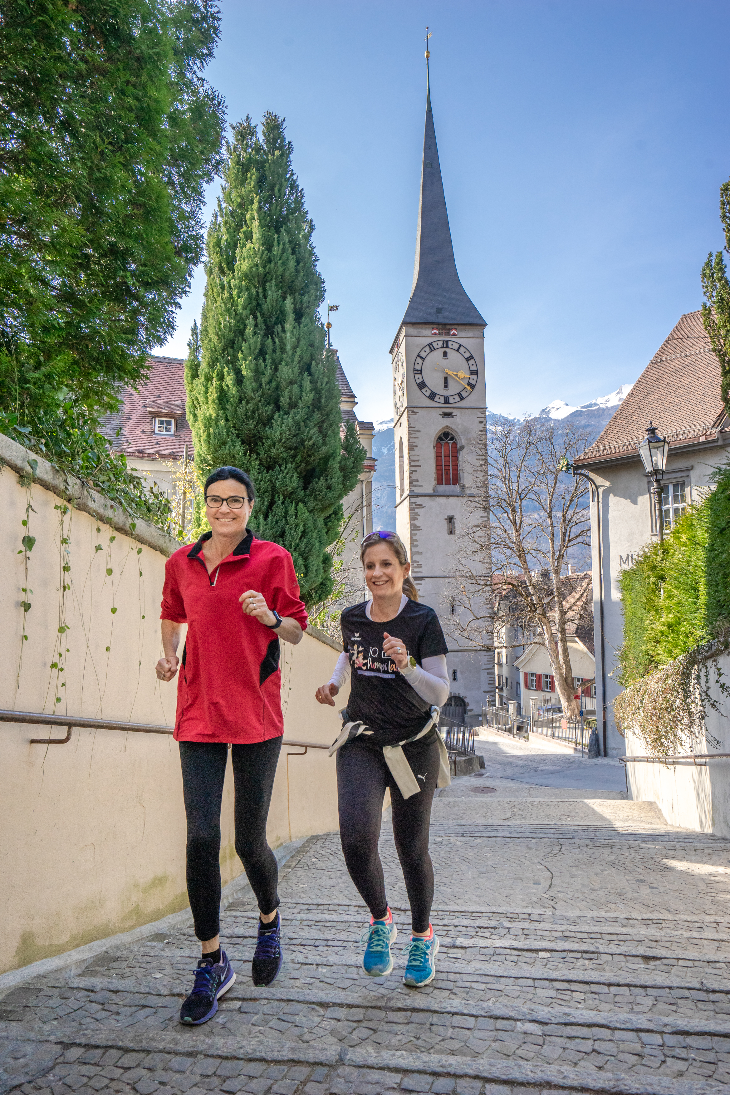Lernen Sie Chur auf eine sportliche Art und Weise kennen. Zusammen mit der Stadtführerin, Maya Crameri, joggt man gemütlich durch das Stadtzentrum und die Altstadt von Chur. Dazwischen wird immer mal wieder pausiert und Maya erzählt interessante kleine Geschichten und spannende Anekdote über Chur. Wer sich dazwischen auffrischen möchte, hat reichlich Gelegenheit an einem der zahlreichen Brunnen. "Als passionierte Läuferin und Stadtführerin macht es mir besonders viel Freude bei diesem neuen Angebot zwei meiner Leidenschaften zu kombinieren. Ich freue mich auf alle, egal wie sportlich man ist", erzählt die Stadtführerin Maya Crameri mit Begeisterung.

Am 4. April findet die erste Führung statt. Zu Ehren des Pumpilaufs (www.pumpilauf-chur.ch), widmet sich die offizielle Premiere der "Joggenden Stadtführung" dem Pumpilauf (Team 5, Verein Graubünden Musik). Der Erlös vom 4. April geht vollumfänglich zu Gunsten des Vereins Graubünden Musik. Ab dem 10. Mai finden dann die normalen Touren zum üblichen Preis statt. Tickets unter www.stadtführungen.ch

Ausschreibung: Öffentliche Joggende Stadtführung | Chur Tourismus Erlebnisse
Start der Führung: um 18 Uhr ab Bahnhof am 4. April.
Bildlegende: (v.l.n.r) Maya Crameri, Stadtführerin und Leonie Liesch, Direktorin Chur Tourismus

Eine Mitteilung von:
Chur Tourismus, Leonie Liesch, Direktorin
Bahnhofplatz 3, 7000 Chur
www.churtourismus.ch, leonie.liesch@churtourismus.ch

Chur, 24. März 2022

